Қысқа мерзімді жоспар
Бөлім | Қоршаған орта
Педагогтың аты-жөні
Күні
Сынып: 2 | Қатысушылар саны |  | Қатыспағандар саны
Сабақтың тақырыбы: | Балықтар
Оқу бағдарламасына сәйкес оқыту мақсаттары | 2.1.2.1 – Мәтінді түсініп/мәнерлеп оқу  2.3.1.1 – Мәтін мазмұны бойынша сұрақтарға жауап беру және өз пікірін білдіру
Сабақтың мақсаты: | - Мәтінді түсініп оқиды;  - Мәтін бойынша сұрақтарға жауап береді;  - Өз ойын білдіреді.

Сабақтың барысы:

Сабақтың кезені/ уақыт | Педагогтың әрекеті | Оқушының әрекеті | Бағалау | Ресурстар
Сабақтың басы | Ұйымдастыру кезеңі. Оқушылармен амандасу.Түгендеу.  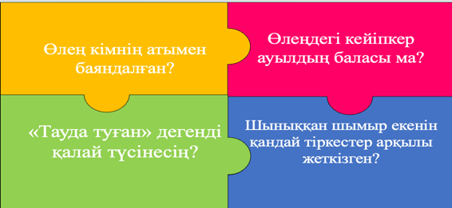  Өткен сабақты пысықтау. «Пазл» әдісі. Сұрақтарға жауап беріп, пазр құрастыру арқылы жаңа тақырыпты анықтайды | Мұғаліммен амандасады.  Өткен сабақ бойынша кезекпен сұрақтарға жауап береді.  Жаңа сабақ тақырыбын анықтайды | Бағалау дескрипторы:  -Өткен тақырыпты еске түсіріп, сұрақтарға жауап береді;  -Жаңа тақырыпты анықтайды.  «Асық» әдісі  2 балл | Презентация  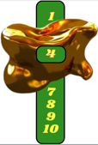  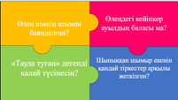  Power point бағдарламасы
Сабақтың ортасы | Тақырыпқа шығу.  Сұрақтар қою:  - Сен балықтарды көрдің бе?  - Қандай балық түрлерін білесің?  - Балықтар қайда тіршілік етеді?  - Тақтаға суреттер көрсету (түрлі балықтар)    Сабақтың тақырыбы мен мақсатын таныстыру. Жасанды интеллект көмегімен оқушыларды мәтіннің мазмұнымен таныстыру.  Сабақ мақсатына жетуді бағалауға мүмкіндік беретін тапсырмалар.  «Classtools» платформасы арқылы 3 топқа бөлінеміз  1 – тапсырма. Топтық жұмыс  1-топ. Балықтың суретін салып, дене бөліктерін жазу.  2-топ. "Егер мен балық болсам..." тақырыбында 3-4 сөйлемнен тұратын қысқа әңгіме құрастырады  3-топ. Мәтінге байланысты 3 сұрақ құрастырады  2 – тапсырма. Жеке жұмыс. Берілген суреттерді санмен сәйкестендіру арқылы балықтардың аттарын табыңдар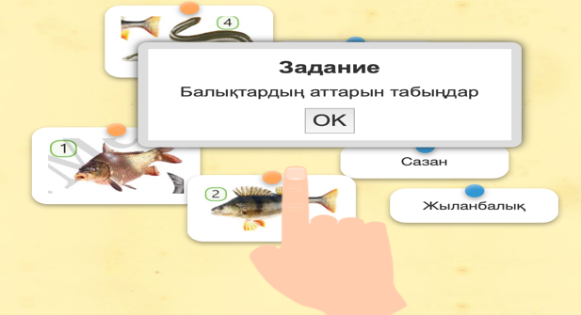  Сергіту сәті  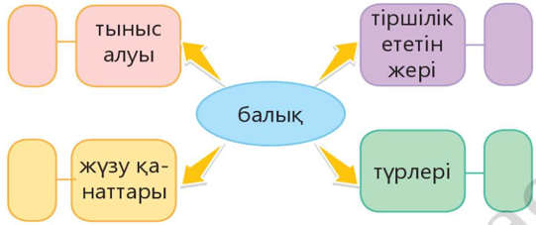  3 – тапсырма. Жұптық жұмыс. Дәптермен жұмыс. Мәтін мазмұны бойынша кластер құрастыр | Сұрақтарға жауап береді, түрлі балық түрлерімен танысады  Сабақ тақырыбы мен мақсатымен танысады  Мәтінмен жұмыс  ЖИ көмегімен мәтін оқылуын тыңдайды  Өз жұмыстарын сынып алдында қорғайды  Қатысушылар бірдей үлес қосады  Басқа топтарға қойып,жауаптарын тексереді  Балықтардың аттарымен сәйкестендіреді  Сергіту сәтін орындайды  Жұппен бірге жұмыс жасайды  Класстер құрастырады | Бағалау дескрипторы:  -Толық әрі нақты жауап береді  «Асық» әдісі  1 балл  Бағалау дескрипторы:  -Топ мүшелері бірлесіп жұмыс істеді;  -Жауап нақты және мәтінге сәйкес болды;  -Өз ойын жүйелі жеткізеді.  «Асық» әдісі  3 балл  Бағалау дескрипторы:  -Балық түрлерін біледі  «Асық» әдісі  1 балл  Бағалау дескрипторы:  -Мәтінді мазмұнын түсінген;  -Өз ойын жүйелі жеткізеді.  «Асық» әдісі  2 балл | Презентация  Кесте таратпа қағаздары  Жасанды интеллект  Презентация  Презентация  A4 парақтары  https://learningapps.org/watch?v=pcvjfx87225    https://youtu.be/I_9gKJ_bC-k?si=QFfXXOdO7hLOjMHR  Презентация  Дәптер  Оқулық
Сабақтың соңы | 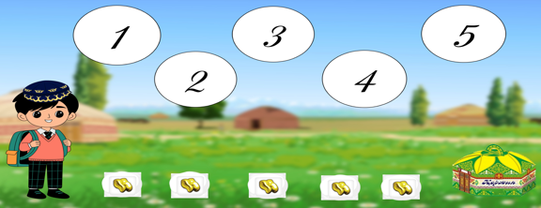  Бекіту сұрақтары. «Асық қоржыны» әдісі  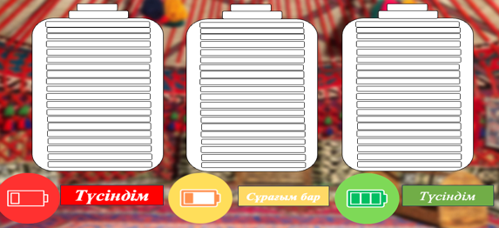  Кері байланыс. «Білім заряды» әдісі | Кезекпен бір санды таңдап, мәтіннен сұрақтарға жауап береді | Мұғалімнің қорытынды бағалауы | 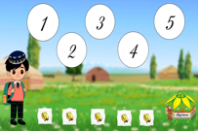  Презентация
Үй тапсырмасы

